美国杰出医学惊悚小说大师
罗宾·库克（Robin Cook）

作者简介：

罗宾·库克（Robin Cook）资深医生，也是畅销书小说家。他以把医学知识引入到恐怖小说中而闻名。在具有突破性的小说《昏迷》出版20年后，他继续在自己所开创的小说领域起着带头作用。
罗宾的小说成功地将医学知识与幻想结合在一起，因此连续成为《纽约时报》的最畅销小说。这些书包括：《骚乱》 (1987), 《幻觉》(1988), 《变异》 (1989), 《可怕的意图》 (1990), 《致命线索》(1991), 《盲视》 (1992), 《终结》 (1993), 《致命治疗》 (1994), 《可承受的风险》(1995),《传染病》(1996), 《染色体-6》(1997) 和《毒素》(1998).

在每部小说中，罗宾都尽力写一些目前最先进的医学实践。 到目前为止，他已经讨论过器官捐献、基因工程、治疗不育、试管婴儿等等。在《带菌者》一书中，他探讨了一个看似属于当前的热点话题——生物恐怖主义。

库克说，选择写恐怖题材小说的原因是这种形式可以让他有机会使读者对他们不太了解的医药学知识产生兴趣。库克认为他的小说实际上是在教授人们知识。

作品《昏迷》被成功地拍成电影，还有其他的一些小说也被制作成了电视节目。例如，1993年12月，美国哥伦比亚广播电台的节目“罗宾·库克之《可怕的意图》”;1994年11月 美国国家广播公司电视台的“罗宾·库克之《恐怖之最》”; 1995年5月美国国家广播公司电视台制作的以作品《骚乱》为基础的“罗宾·库克之毒”节目 等等。

罗宾·库克毕业于哥伦比亚大学医学院，并在哈佛大学完成了他的医学培训。

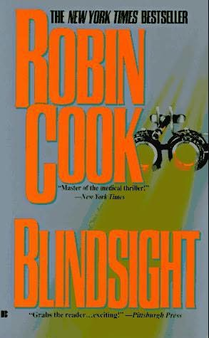
中文书名：《盲点》
英文书名：BLIND SIGHT
出 版 社：G. P. Putnam's Sons
代理公司：WME/ANA
页 数：429
出版时间：1992年（再版）
代理地区：中国大陆、台湾
审读资料：样书
类 型：惊悚悬疑

*本书简体中文版曾授权贝塔斯曼中国
*《纽约时报》畅销书

器官移植已不是什么新鲜事。可是为了活命，人们能做出什么样的事呢？本书中库克将带领我们探寻黑市交易的秘密。

内容简介：
一群事业有成的年轻人之前从未被发现吸食过毒品，却陆续死于吸毒过量，劳丽·蒙哥马利医生坚信这一系列案件绝非偶然，然而没有人相信她：她的上司为了政治上自我保全，巴不得早点息事宁人；嘴巴甜甜、钱包鼓鼓的眼科医生乔丹只顾得用靓车和美食来博取劳丽医生的芳心；卢警官也试图用轿车和意大利面来打动她，却无奈比不上乔丹的光鲜，况且他还有一堆与抢劫案有关的尸体要处理。

劳丽只好独自一人展开调查，发现有两个歹徒正按照头头保罗的指示将一些看起来毫不相干的人处理掉，而保罗正是乔丹的病人之一，而且也是个毒贩子。劳丽顺藤摸瓜，可是，她不知道自己所掌握的一切早在某个人的谋划之中。

媒体评价:
“让读者不断地猜测”。——《匹兹堡新闻》(Pittsburgh Press)

“引人入胜”。——《纳什维尔旗帜报》(Nashville Banner)

谢谢您的阅读
请将反馈信息发至：黄家坤
安德鲁﹒纳伯格联合国际有限公司北京代表处
北京市海淀区中关村大街甲59号中国人民大学文化大厦1705室
邮编：100872
电话：010-82504106，88810959
传真：010-82504200
Email: JHuang@nurnberg.com.cn
手机：13701127730
网址：www.nurnberg.com.cn
微博：http://weibo.com/nurnberg
豆瓣小站：http://site.douban.com/110577/

